Üzleti delegáció Kínába
Shenzhen
2016. szeptember 25 – 30.

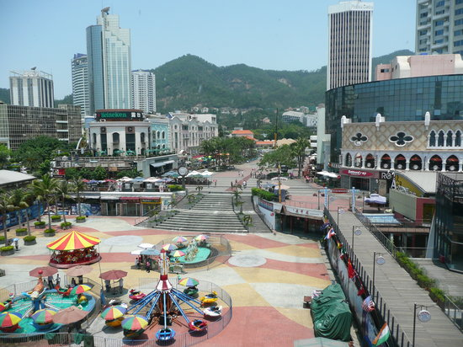
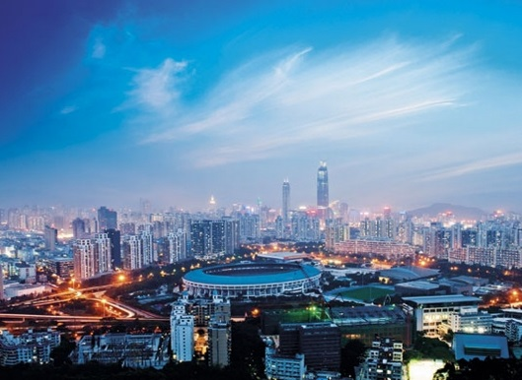
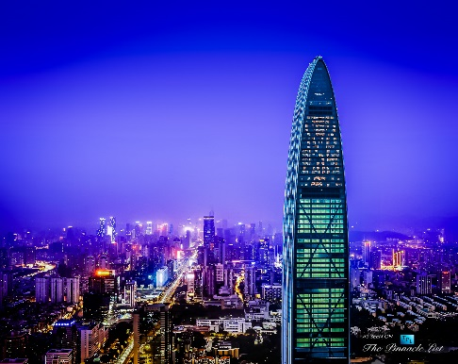
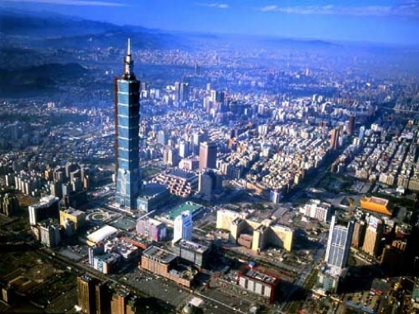
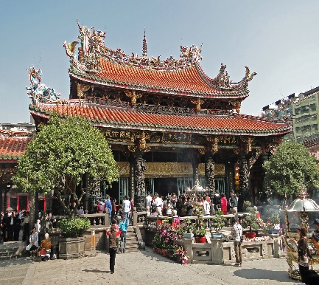

Tervezett program
2016. szeptember 25., vasárnap
12:00 | Találkozó a Liszt Ferenc repülőtéren (terminál 2B)
13:05 | Indulás Budapestről
14:55 | Érkezés Londonba, átszállás, 17:05-kor továbbutazás
2016. szeptember 26., hétfő
11:55 | Érkezés a hongkongi repülőtérre, transzfer Shenzhenbe, a szállodába
19:00 | Állófogadás a vendégek részére a CCPIT Shenzhen szervezésében
2016. szeptember 27., kedd
9:30-10:00 | Regisztráció az eseményekre (Shenzhen Wuzhou Guest House; 6001 Shennan Ave, Futian, Shenzhen, Guangdong, China, 518034)
10:00-12:00 | A Shenzhen-Közép-Kelet-Európa Gazdasági, Kereskedelmi és Kulturális Fórum ünnepélyes megnyitója
12:00-14:00 | Ebéd
14:00-17:00 | B2B találkozók a CCPIT Shenzhen szervezésében, minden jelentkezőnek legalább 3 kínai partnert biztosítanak a megküldött cégprofilok alapján
18:30- | Büfévacsora
2016. szeptember 28., szerda
8:00-12:00 | Ipari park és céglátogatások: Shenzhen Qianhai Szabadkereskedelmi Zóna; Huawei Technologies; Shenzhen Tencent Computer System; Han’s Laser Technology Industry Group; BYD; Mindray Medical International Ltd.;
12:00-14:00 | Büféebéd
14:00-19:00 | Üzleti tárgyalások egyéni szervezésben/szabad program
2016. szeptember 29., csütörtök
10:00 | Csoportos transzfer Shenzhenből Hongkongba
12:00-21:00 | Szabadidő Hongkongban, majd transzfer a repülőtérre
00:30 | Indulás Hongkongból Budapestre, átszállás Frankfurtban, érkezés helyi idő szerint 6:40-kor
8:25 | Indulás Frankfurtból Budapestre
9:55 | Érkezés Budapest, Liszt Ferenc repülőtérre
Javasolt útvonal
2016. szeptember 25 – 30.
BA 867 (londoni átszállás után CX 238) | 2016. szeptember 25., 13:05; Liszt Ferenc repülőtér 2B
 | 2016. szeptember 26., 17:05, Londonból Hongkongba
Visszautazás dátuma: 2016. szeptember 30.
CX 289 (frankfurti átszállás után LH 1336) | 2016. szeptember 30., 00:30; Hongkongi repülőtér
 | 2016. szeptember 30., 08:25 (helyi idő szerint); Frankfurti repülőtér
Kérjük, hogy amennyiben a javasolt útvonaltól eltérően utaznak, feltétlenül tájékoztassák az MKIK Nemzetközi Igazgatóságát!

Repülőjegyek
Repülőjegy + repülőtéri illeték a program meghirdetésekor: kb. 211.300 Ft/ fő
A repülőjegyek beszerzését minden kiutazó maga intézi egyénileg. A később jelentkezők figyelmét szeretnénk felhívni arra, hogy az árak a szabad repülőjegyek függvényében alakulnak és változhatnak. A repülőjegyfoglalást az ConnecTicket Utazási Ügynökségnél javasoljuk intézni.
ConnecTicket Utazási Ügynökség kapcsolattartója | Bicskei Orsolya  ConnecTicket Utazási Ügynökség  H-1052 Budapest, Szép utca 2.
Telefon | +36-1/317-3717
E-mail | info@connecticket.hu

Javasolt szállás
2016. szeptember 26-29.
Szálloda címe | Shenzhen Wuzhou Guest House, 6001 Shennan Ave, Futian, Shenzhen, Guangdong, China, 518034
Szálloda honlapja | http://www.wuzhouguesthouse.com/en/about.aspx
Ára | Amennyiben 2016. szeptember 1-ig elküldik jelentkezésüket, a szervezők díjmentesen biztosítják a szállást 2 éjszakára.  A maradék egy éjszakára kedvezményes szállásajánlat:  1 ágyas standard szoba: 796 RMB (34 165 Ft/fő/1éj); az ár a forint-jüan árfolyam és a szobák elérhetősége függvényében változhat
Transzferek
A Shenzhen-Hongkong-Shenzhen busztranszfer előrelátható költsége 10 fős csoport esetén 45.000Ft/fő (az ár a forint-euró árfolyam függvényében változhat).

Jelentkezés
Jelentkezési határidő | 2016. szeptember 1.
Jelentkezés módja | Kérjük, hogy kitöltött jelentkezési lapját az angol nyelvű cégprofil adatlapokkal együtt a vegvari.kristof@mkik.hu e-mail címre megküldeni szíveskedjék.

További információ
Szervező | Végvári Kristóf
Telefon | 06 1 474 51 06
E-mail | vegvari.kristof@mkik.hu
Utazással kapcsolatos további információ
ConnecTicket Utazási Ügynökség kapcsolattartója | Bicskei Orsolya  ConnecTicket Utazási Ügynökség  H-1052 Budapest, Szép utca 2.
Telefon | +36-1/317-3717
E-mail | info@connecticket.hu

